Дистанционный урок МДК 01.02 «Технология производства сварных конструкций» (15.05.2020г.)
группа № 16 «А»
(согласно КТП на 1-2 полугодие 2019-2020г)
ПЗ по теме: «Изучение технологической последовательности сборки-сварки вертикального цилиндрического резервуара низкого давления»

Цель работы:
Рассмотрение технологической последовательности сборки и сварки вертикального резервуара.

Порядок выполнения работы:
Ознакомление с теоретическими сведениями;
Выполнить задание;
Ответить на вопросы.

Теоретическая часть.
Технология монтажа корпуса вертикальных цилиндрических резервуаров методом рулонирования.
Вертикальный цилиндрический резервуар - наземное строительное сооружение, предназначенное для приема, хранения и выдачи жидкости, нефтепродуктов и т.д.
Днище. Плоские днища (для резервуаров объемом до 1000 м3) состоят из листов одной толщины (6-8 мм).
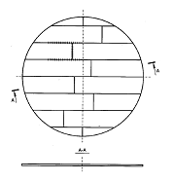
Рис. 1. - Плоское днище без окраек.
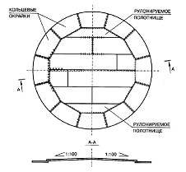
Рис. 2. - Коническое днище с окрайками
Изготовление плоских днищ и центральной части конических днищ при толщине металла до 7 мм осуществляется методом рулонирования, а при толщине 8 мм и выше - методом полистовой сборки. Листовые заготовки, соединяющиеся сваркой, проходят 100% проверку плотности швов.
Крыша. Коническая крыша состоит из жестких щитов, покрытых стальной оболочкой и опирающихся на центральную стойку с кольцом, а по периметру - на стенку корпуса. Каркас щитов выполнен из двутавра 30, швеллеров 8 и 6,5 и уголков 90х56х5,5. Листы кровли толщиной t = 2,5 мм крепятся на каркас щита с напуском с одной стороны на ширину нахлестки.
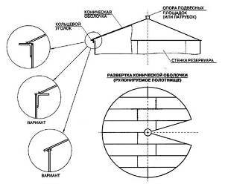
Рис. 3. Схема конической крыши.
Понтон. Наружные ПП, или плавающие крыши, применяют в резервуарах не имеющих стационарной кровли, в районах со снеговой нагрузкой не более 1.5 кПа. Внутренние ПП (внутренние плавающие крыши по международной терминологии или понтоны по отечественной) применяют в резервуарах со стационарной кровлей. Отсутствие нагрузок от ветра и атмосферных осадков упрощает и облегчает конструкцию, снижает эксплуатационные затраты, позволяет обеспечить чистоту хранимых в таких резервуарах продуктов.
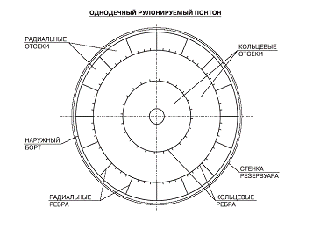
Рис. 4. Рулонируемый понтон
Монтаж методом рулонирования. Сущность возведения отдельных частей резервуара из рулонированных заготовок отличается тем, что эти части изготовляются в заводских условиях и поставляются на строительную площадку в виде рулонов. В заводских условиях выполняется весь спектр сварочных работ, необходимый для изготовления стенки резервуаров и днища.
Днище резервуара состоит из полотнища, монтируемого из листов стандартного размера толщиной, указанной в проекте, и окраек, которые, как правило, на 1-3 мм толще листов полотнища. После выполнения всех подготовительных работ приступают к раскладке листов в соответствии с проектом. Раскладку полотнища днища начинают со средней полосы. Раскладку средней полосы начинают со среднего листа. От него в обе стороны раскладывают остальные листы средней полосы. Укладывают их с помощью крана. Листы в полосе по короткой стороне соединяют между собой внахлестку - последующий лист укладывается на предыдущий (рис.5). Величина нахлестки по короткой стороне 30-40 мм (это расстояние должно быть отмечено риской).
Рис. 5. Укладывание листов
По окончании раскладки все листы сваривают. Сварку прекращают, не доходя до окраек на 500-700 мм. Ее заканчивают после приварки первого пояса к днищу. После окончания сварки в центре днища, перпендикулярно его плоскости, приваривают стальной пруток. Из центра днища очерчивают две окружности - внутреннюю, равную наружному диаметру корпуса, и внешнюю, равную диаметру днища. По диаметру внешней окружности окрайки обрезают.
На этом монтаж днища заканчивается, а сварка временно прекращается (до окончания установки первого пояса корпуса).
Сначала устанавливают первый пояс корпуса резервуара. Первый пояс многопоясных резервуаров монтируют обычно из более толстых листов, чем верхние пояса (например, в резервуаре емкостью 5000 м толщина листов первого пояса 10 мм). К свальцованным листам первого пояса с внутренней стороны на уровне риски приваривают ослабленным швом ограничители 5 (рис.6), на которые устанавливают листы второго пояса. К днищу по риске наружного диаметра корпуса с внешней стороны прихватывают ограничители из уголка. Их назначение - фиксировать положение устанавливаемых листов первого пояса. Расстояние между ограничителями принимается 600-1200 мм.
После установки всех листов первого пояса с внутренней стороны прихватывают планки 2 (рис.6) для универсального стяжного приспособления. Первым листом первого пояса следует устанавливать тот лист, в который, согласно проекту, будет вварен приемо-раздаточный патрубок. Первый лист нужно устанавливать так, чтобы ось патрубка проходила приблизительно посередине листа, при этом вертикальные кромки листа должны быть удалены от швов окраек днища не менее чем на 500 мм.
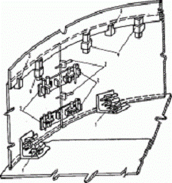
Рисунок 2.2. - Вспомогательные крепежные приспособления 1 -угловое стяжное приспособление; 2 -сборочные планки; 3 - оправка; 4- прижимные приспособления; 5 – ограничители

После первого листа устанавливают остальные листы первого пояса. Листы нижних поясов монтируют встык, для получения хорошего качества сварного шва между ними оставляют зазор в 2-3 мм. Замыкающий лист устанавливают внахлестку с первым листом, что позволяет компенсировать неточность сборки листов. Каждый установленный лист проверяют по отвесу.
Далее сваривают участки вертикальных швов первого пояса на высоту 200-300 мм от днища резервуара. Швы проваривают на полное сечение с обеих сторон листа. Когда заварены все участки вертикальных швов (кроме последнего), замыкающий лист, ранее установленный внахлестку, обрезают по кромке первого листа и прижимным приспособлением переводят в стыковое положение. После этого участок последнего вертикального шва также заваривают на высоту 200-300 мм. Потом сваривают поперечные окрайки днища.
Затем приваривают первый пояс к днищу резервуара. Сначала можно заварить внутреннюю сторону, и затем - наружную. После этого сваривают недоваренные ранее участки полос днища по длинной стороне и продольные окрайки между собой, а окрайки приваривают к полотнищу днища.
Монтаж поясов корпуса резервуара следует производить с помощью крана.
После окончания монтажа и сварки верхнего пояса все швы корпуса испытываются керосином. Опрыскивание керосином производится с внутренней стороны, а водным раствором мела - с наружной, контроль качества стыков осуществляется с наружной стороны. При наличии дефекта на меловой обмазке образуются коричневые пятна.
Монтаж перекрытия начинается с приварки опорных столиков в местах опирания ферм на корпус. Далее, в центре резервуара на расчалках устанавливается временная стойка для поддержания центральной опорной стойки ферм перекрытия, а над опорными столиками корпуса по мере монтажа ферм устанавливается легкая инвентарная переносная мачта.
Полуфермы монтируются с помощью лебедок. Тросы одной из них запасованы на блок переносной мачты, а другой - на временную стойку, которая примерно на 2м выше верхнего пояса ферм. Монтаж начинается с любой пары полуферм и производится по схеме, указанной на рис.2.3. Полуфермы крепятся к опорным столикам и центральной стойке вначале на временных болтах, а после выверки диаметров на постоянных болтах или сварке. Чтобы придать полуфермам жесткость из плоскости фермы, в некоторых случаях при подъеме и монтаже их усиливают деревянными брусьями, демонтируемыми после окончания монтажа.
Монтаж понтона начинается после монтажа днища. На днище закатывают рулон диска понтона и раскатывают его. Диск центруют на днище и прихватывают короткими сварными швами. После монтажа и рихтовки положения коробов их сваривают друг с другом. Сваренные короба приваривают к диску короткими сварными швами. Когда корпус резервуара полностью смонтирован, выполнены все сварные стыки осуществляется монтаж опорных стоек понтона - резервуар наполняют водой, в результате чего понтон всплывает на 1,2-1,4м, и монтируют стойки. Затем воду спускают и приваривают окончательно тонколистовой диск и стойки.
ХОД РАБОТЫ
- Выполнить чертеж вертикального резервуара.

КОНТРОЛЬНЫЕ ВОПРОСЫ К ПРАКТИЧЕСКОЙ РАБОТЕ
- Каковы преимущество дуговой сварки в защитных газах и под флюсом по сравнению с ручной дуговой сваркой покрытыми электродами?
- Какова роль флюсов в сварочном процессе?
- Какие смеси защитных газов используют при сварке и почему ими заменяют газы в чистом виде?

Литература:
- Овчинников В.В. Технология ручной дуговой и плазменной сварки и резки металлов: Овчинников В.В.-3-е изд., Издательский центр «Академия», 2013. -240стр.
- Маслов В.И. Сварочные работы: Маслов В.И.-9-е изд., перераб. И доп.-М: Издательский центр «Академия», 2012. -288с.
- Овчинников В.В. Современные виды сварки: Овчинников В.В.-3-е изд., стер. –М; Издательский центр «Академия», 2013. -208стр.
- Овчинников В.В. Сварка и резка деталей из различных сталей, цветных металлов и их сплавов, чугунов во всех пространственных положениях: учебник для студ. учреждений сред. проф. образования. – М. Издат. Центр «Академия», 2013. – 304с.

